井冈山红色学习体会
短暂的井冈山红色学习之行，让我收获颇丰，感触良多。首先要感谢公司给予这次难得的学习机会。这次学习让我收获了精神上的宝贵财富，提高了对党的认识。
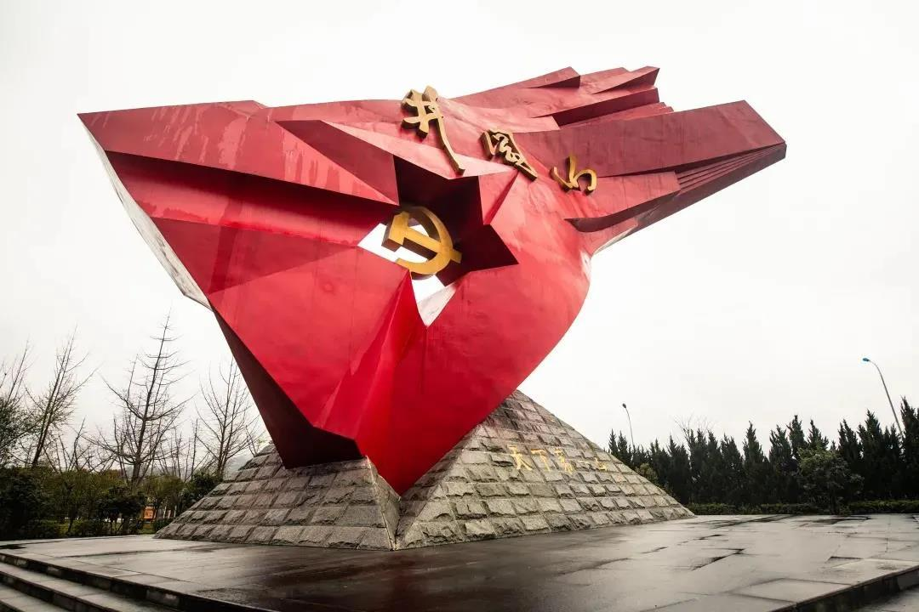
首先，我认识到革命道路的艰辛，革命先烈开创根据地的不易。短短几天，我们认真聆听、用心记录有关井冈山斗争及井冈山精神的点点滴滴，我们循着革命先烈的足迹，参观了黄洋界哨口、主席故居、瞻仰革命历史纪念碑等，接受现场教育。回顾革命斗争的历史，使我们大家的心灵接受洗礼，党性得到锻炼。
我们在井冈山革命烈士陵园门前重温了入党誓词，随后又参观了纪念堂、纪念碑等。革命烈士陵园是为了缅怀老一辈无产阶级革命家创建井冈山革命根据地的丰功伟绩，弘扬井冈山精神而兴建。我知道在我脚下的每一寸土地都是无数革命先烈用鲜血与生命铺垫而成的。当时的中国共产党人在井冈山革命过程的轰轰烈烈。那些为中国革命事业奋斗的先辈们为理想抛头颅，洒热血的慷慨，他们的人格品德也让人敬佩。
位于茨坪中心东山脚下的毛泽东同志旧居，卧室兼办公室的陈设非常简陋，一张长方形木桌油漆剥落，上面只有一盏马灯、油灯，一方砚台和毛笔。
井冈山的冬天非常寒冷，毛泽东同志和红军战士一样，只穿两件单衣、睡稻草铺，盖一床薄薄的线毯。按照规定，晚上办公他本可以点三根灯芯，但为了节约，坚持只点一根灯芯。就在一根灯芯的微弱的灯光下，他写下了《井冈山的斗争》等光辉著作。作为领导人，毛泽东同志在日常生活、工作中以身作则，率先垂范，和普通战士吃一样的苦菜，表现出了艰苦奋斗的政治本色。在新的历史时期，我们仍然要大力弘扬革命先辈艰苦奋斗的精神，勤俭办一切事业，旗帜鲜明反对享乐主义、奢靡之风。
红军老战士曾志墓碑，在小井红军烈士墓附近的半山腰上，上面没有生平简介，没有墓碑悼词，只有“魂归井冈 红军老战士曾志”几个字，极其简单。
曾志同志于1928年4月上井冈山，曾任红四军后方总医院党总支书记等职，参加过著名的“黄洋界保卫战”，建国后曾任中共中央组织部副部长。1929年1月，曾志随朱毛红军转战赣南以西，为了不拖累红军，将出生仅26天的儿子托付给了井冈山一户农家。老一辈革命家为革命事业奉献一切的精神，感动着在场聆听的每一个人。
在井冈山五大哨所之一黄洋界,大家看到了残存的钢炮和废弃的壕沟,一起感受黄洋界保卫战胜利的不易与壮烈,在濛濛细雨中深思今天幸福生活的来之不易。
毛泽东的诗词《西江月·井冈山》，大气磅礴，使我们热血沸腾。那些血雨腥风的岁月已然成为过去，然而井冈山精神却已成为了永恒，已镌刻在我们心中。在当今物质生活极大丰富的年代，我们也必须要通过这样的学习活动，从圣地井冈汲取更多的精神动力，加强党性修养、坚定理想信念、全面继承和发扬井冈山精神、实事求是、不计私利、敢为人先。

运行党支部 白杨森

